ҚАЗАҚСТАН РЕСПУБЛИКАСЫНЫҢ БІЛІМ ЖӘНЕ ҒЫЛЫМ МИНИСТРЛІГІ СӘТБАЕВ УНИВЕРСИТЕТІ

ИАиИТ институты

ПИ кафедрасы



### ПРАКТИКАЛЫҚ ЖҰМЫС

Тақырыбы: NoSQL базы данных и разработка приложений

|  |  |  |  |
| --- | --- | --- | --- |
| № | Жұмысты орындау сапасы | Баға диапазоны | Орындалған  % |
| 1 | Орындалған жоқ | 0% |  |
| 2 | Орындалды | 0-50% |  |
| 3 | Материялдық өзіндік жүйелендіру | 0-10% |  |
| 4 | Талап етілген көлемде және көрсетілген мерзімде орындау | 0-5% |  |
| 5 | Қосымша ғылыми әдебиеттерді пайдалану | 0-5% |  |
| 6 | Орындаған тапсырманың ерекшелігі | 0-10% |  |
| 7 | СӨЖ-ді қорғау | 0-20% |  |
|  | Қорытынды: | 0-100% |  |

Оқытушы: Қасенхан А.М.

Студент: Әбілқайыр Ж., Даумов Т.

Мамандығы: Computer Science

Тобы: ___

Алматы 2025 ж

**Проект**

**Процесс проектирования UX/UI**

1. Исследование пользователей (анализ аудитории, конкурентов).
2. Разработка информационной архитектуры (схема страниц, навигация).
3. Создание wireframe (каркасов экранов).
4. Прототипирование (Figma, Sketch, Adobe XD).
5. Тестирование и итерации (исправление ошибок на основе обратной связи).

Біздің проект “Приложение для управления стрессом и выгоранием” тақырыбына жасалған

**1. Процесс проектирования UX/UI:**

На этом этапе дизайнер изучает целевую аудиторию, их потребности, поведение и проблемы. Это помогает создать удобный и интуитивный продукт. Методы исследования: Опросы и интервью – получение данных о мотивах, предпочтениях, болях пользователей.

**Итог: мы сделали опрос на 3-5 человек и использовали эти данные для создания проекта**

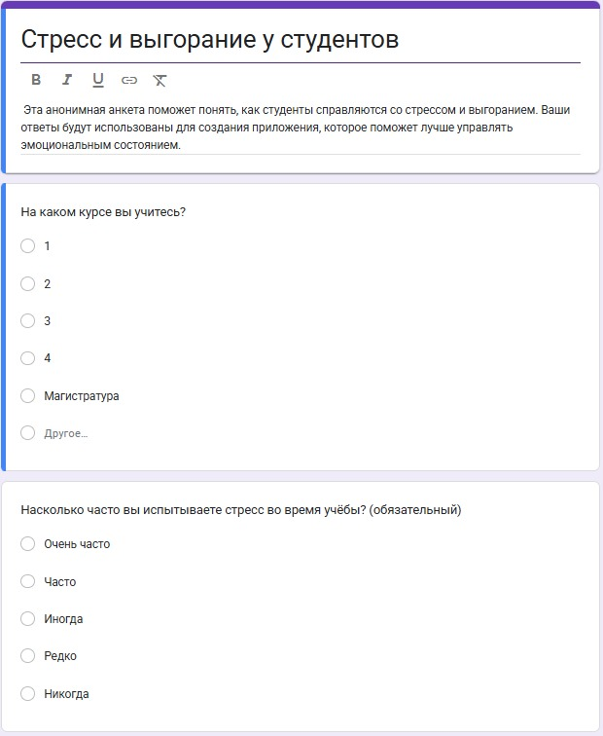

**Частота стресса:**

* 100% участников — **часто испытывают стресс** во время учёбы

**Причины стресса (топ):**

* Много дедлайнов
* Проблемы с самоорганизацией
* Недостаток сна
* Переживания из-за оценок

**2. Разработка информационной архитектуры**

Информационная архитектура (IA) определяет, как структурированы данные и навигация в продукте.

Основные задачи:

* Определить ключевые разделы и страницы.
* Продумать логику взаимодействия пользователей с интерфейсом.
* Составить схему навигации (site map) для удобного перемещения по продукту.

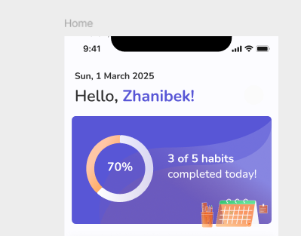

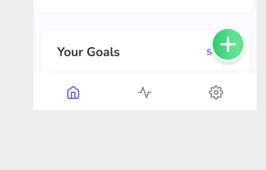

**3-4. Создание wireframe (каркасов экранов) – Прототипирование**

Wireframe (вайрфрейм) – это "скелет" интерфейса, который показывает расположение элементов без детализированного дизайна.

Зачем нужен wireframe?

* Позволяет быстро протестировать структуру страниц перед детальной
* проработкой.
* Помогает согласовать логику работы с командой и заказчиком.
* Экономит время на этапе дизайна, выявляя возможные ошибки заранее.

Виды wireframe:

* Низкой точности – простые схемы, созданные от руки или в инструментах типа Balsamiq.
* Высокой точности – детализированные каркасы с продуманной типографикой, сетками (создаются в Figma, Sketch, Adobe XD)

Прототип – это интерактивная модель интерфейса, которая позволяет протестировать пользовательский опыт до разработки.

Инструменты для прототипирования:

* Figma – самый популярный инструмент для совместной работы над интерфейсами.
* Sketch – удобен для macOS, подходит для создания дизайн-систем.
* Adobe XD – мощный инструмент с возможностью анимации и взаимодействия.

**Итог**: **мы создали дизайн в Figma как на наших скринах.**

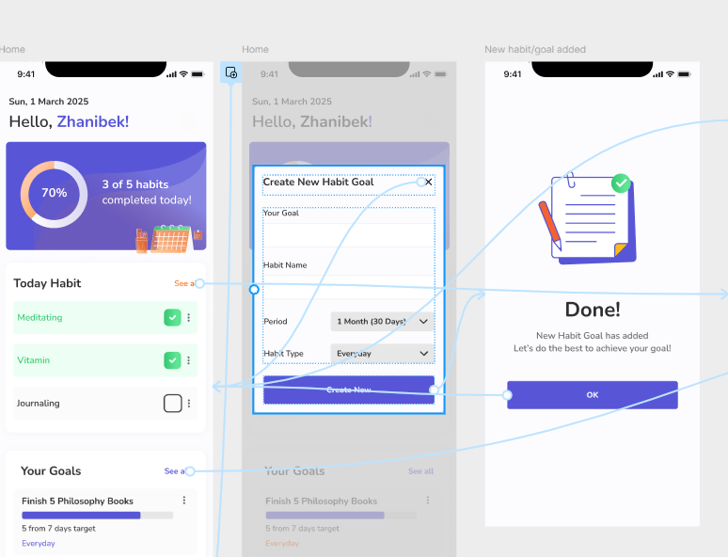

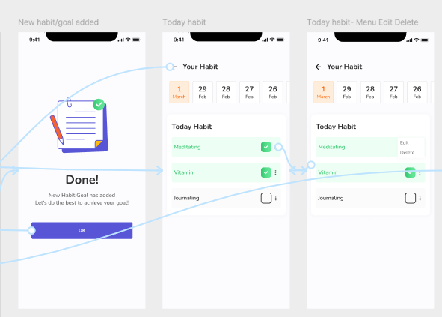

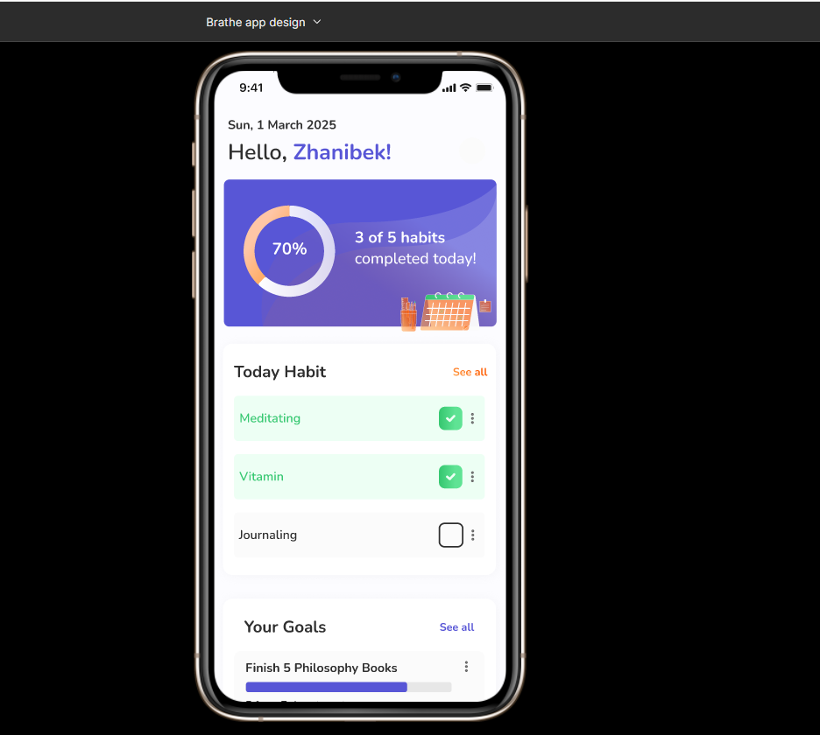

**5. Тестирование и итерации**

После создания прототипа его тестируют на реальных пользователях, чтобы выявить слабые места и доработать интерфейс.

**Итог: мы сделали**

Итеративный процесс: мы сделали

Тестируем прототип → Протестировали

Собираем фидбек → Собрали

Вносим улучшения → Внесли

Повторяем процесс

**Желательные функции в приложении**

* Медитации, расслабляющая музыка
* Таймер для отдыха
* Напоминания о перерывах
* Упражнения для дыхания
* Учёт настроения
* Трекер привычек

## Отобранные идеи

1. 🎮 **Геймифицированный планировщик задач**
   * Преимущества: мотивация через уровни, баллы, награды.
   * Недостатки: сложность реализации логики игры.
2. 😌 **Трекер настроения + медитации**
   * Преимущества: простота, реальная помощь в снижении стресса.
   * Недостатки: нужен контент (аудио/визуальные материалы).
3. 👥 **Анонимный чат поддержки**
   * Преимущества: возможность делиться и получать поддержку.
   * Недостатки: нужно модерировать/контролировать безопасность

